Відділ освіти виконкому Інгулецької районної у місті ради
Комунальний дошкільний навчальний заклад № 187 загального розвитку

Конспект конкурсу
«Знавці професій Інгулецького району»

Виконавець: вихователь старшої
групи № 3 КДНЗ № 187
Пахомова О.О.

м. Кривий Ріг
2012 рік

Конкурс знавців «Професії Інгулецького району».
Тема: «Знавці професій Інгулецького району»
Програмовий зміст:
Фізичний розвиток – розвивати вміння дітей, володіти мімікою та жестами, розвивати швидкість реакції;
Соціально – моральний розвиток – продовжувати вчити дітей працювати в команді, вчити самостійно використовувати предмети та матеріали необхідні представникам різних професій;
Емоційно – ціннісний розвиток – розвивати пам’ять, увагу, спостережливість, активність; формувати уявлення про добро, етичну оцінку поведінки людей;
Пізнавальний розвиток - розвивати вміння експериментувати з новими матеріалами, моделювати, поповнювати знання про діяльність людини в різних видах професій;
Мовленнєвий розвиток – з’ясувати обізнаність дітей про особливості професій, збагачувати словник назвами професій; розвивати вміння означувати словами основні правила моральної поведінки;
Художньо – естетичний розвиток – естетично ставитись до людського довкілля, удосконалювати вміння за допомогою кольорів, форм, композиції, ігрових дій, драматичних дійств, літературних сюжетів, передавати враження про людей та їх взаємини та діяльність;
Креативний розвиток – виховувати почуття задоволення від процесу та результату творення, заохочувати до творчої ініціативи; вчити виділяти в предметному довкіллі нове, незвичне, спонукати до пошуку власного рішення.
Методи і прийоми: ігрові ситуації, проблемні запитання, заохочення, розповіді, тренінги, складання розповідей дітьми, спостереження, художнє слово, дидактичні та ігрові вправи.
Обладнання: форма для капітанів команд (міліціонер, пожежник), смайлики, картки із зображенням професій, кросворд, медалі для команди переможця.
Підготовка вихователя: робота з програмою «Я у світі», складання конспекту, підбір віршів, загадок, організація предметно – розвивального середовища, підготовка фотокарток, картин, підготовка форми для капітанів команд.
Попередня робота: проведення бесід на тему «Яка з професій найважливіша»; розучування віршів, прислів’їв; відгадування загадок, кросвордів, ребусів; екскурсії по місту, розгляд картин, спостереження, дидактичні вправи, читання творів, вивчення віршів, прислів’їв та загадок, знайомство з правилами осучаснених рухливих та сюжетних ігор.
Хід конкурсу знавців:
Ведучий: Добрий ранок, діти!
Сьогодні у нас незвичний день, а конкурсний.
Чи знаєте ви де працюють ваші батьки і ким? (Відповіді дітей).
Ось і сьогодні ми проведемо конкурс «Знавці професій»
Давайте розділимось на дві команди і оберемо капітанів цих команд (діти діляться на команди і обирають капітанів та придумують назви своїм командам).
Скажіть, як називаються ваші команди?
Перша команда «Міліціонери», а друга команда «Пожежники».
Капітан команди «Міліціонери» - Влад, а капітан команди «Пожежники» - Дмитро І.
Команди готові?
Тоді починаймо.

Перший конкурс «Віршований»
(розповідь знайомих віршів про професії дітьми).
«Будівельник»
Я конструктор свій візьму –
Будівельником буду.
Хату я собі збудую.
Ну, а потім потанцюю
Кубик – раз і кубик – два.
Вийшла гарна вже стіна.

«Пожежні»

Все в диму, все в куряві білій,
Дзвонять пожежні автомобілі.
Мчать наче буря,
Тривожно свистять,
Міддю червоною каски блищать.
Каски розсипались і за хвилину
Швидко, як в казці, зростають драбини.
Люди в брезенті – один за одним
Лізуть драбинами в полум’я й дим.

«Лікар»

Лікарем працюю радо,
Всіх лікую залюбки:
Припишу вам лікування,
І хвороби зникнуть всі.

«Медсестра»

Допоможу лікарю людей лікувати –
Випишу скоріш рецепт.
А ви йдіть купувати.

«Учитель»

Він нам, як мама дорогенька
Він хоче нас навчити –
Любити край чудовий свій.
Наш мудрий друг – учитель.

«Вихователь»

На роботу поспішаю,
Не хочу спізнитись.
Скоро діток приведуть,
Треба їх зустріти.

Молодці, діти, гарні вірші про професії ви знаєте і завзято відповідаєте.
За кожен вірш, ви отримали по смайлику, а в кінці змагань ми порахуємо всі смайлики, які ви заробите на протязі всієї гри і визначемо команду – п

Другий конкурс «Розминка»
(відгадування загадок).

- Хто розносить нам листи,
Телеграми і газети?
Ой, важка у нього ноша!
Діти, хто він?
(Листоноша).

- Є у нього друзі, мітла і лопата.
Ми на світанку спимо, а цей чоловік
Ще до зорі прокидатися звик.
Першим стрічає він сонце у місті,
Двір наш і вулиця – глянь, які чисті.
(Двірник).

- Твій одяг вийде, мов картинка:
Все по тобі – рукав і спинка.
Тож на примірці – так годиться –
Стій рівно і не смій крутиться!
(Кравець).

- Є паличка в нього в руках чарівна,
За мить сто машин зупиняє вона!
Ось паличку вгору він спритно підняв –
Одразу «Москвич», як укопаний став.
(Регулювальник).

- У пору літню, в час осінній,
Навесні в гарячий час.
Косять, жнуть вони і сіють,
Орють лан у котрий раз.
(Хлібороби).

- Людина ця не любить довго спати,
Із сонечком вона встає,
І до машини поспішає –
Важливі справи є.
(Водій).

Молодці, діти, гарно впорались ви із цим конкурсом.
Переходимо до наступного.

Третій конкурс «Відгадай без слів»

Правила гри: Діти по черзі з однієї команди показують мімікою і жестами певні професії, які ведучий потайки показує, картку із зображеною професією тому хто імітує, а гравці команди супротивника повинні назвати, що це за професія. А потім гравці міняються ролями і гра повторюється. За кожну вірну відповідь команда отримує смайлик.

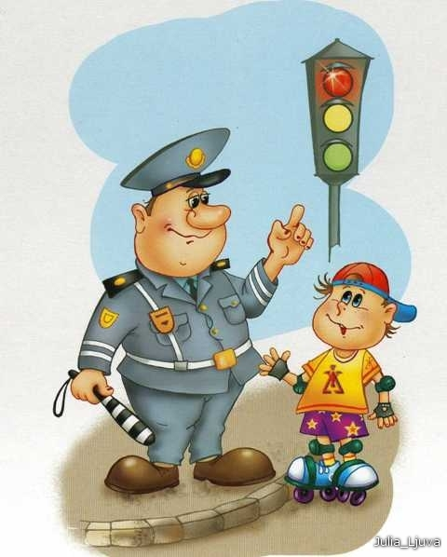

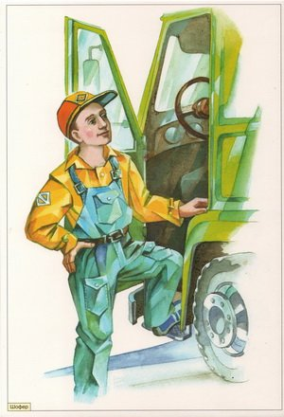
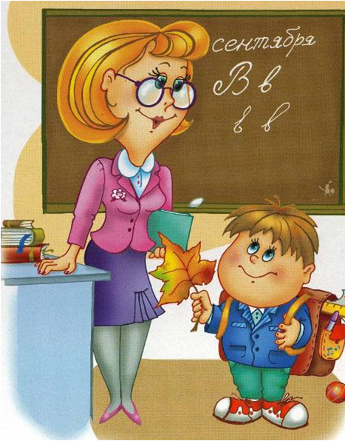

Четвертий конкурс «Кросвордний»

(Діти за підказками ведучого, відгадують назви професій, а ведучий вписує назви у кросворд, за кожну вірну відповідь команда отримує смайлик).

- Смачно готує і нас годує… (Повар)
- Гарно, чисто прибирає і з мітлою дружбу має… (Двірник)
- За кермом він скрізь і всюди, і приносить користь людям… (Водій)
- Господарство гарне має, за худобою доглядає… (Фермер)
- Вчить він вправно рахувати, гарно літери писати… (Вчитель)
- Ремонтує труби він, щоб був чистий водогін… (Слюсар)
- У лікарні він працює та людей усіх лікує… (Лікар)
- Всі будинки розмалює, радість людям подарує… (Маляр)
 |  |  |  |  | В
 | Д |  |  |  | Ч | С |  |  | М
 | В |  |  |  | И | Л |  |  | А
 | І | В |  |  | Т | Ю | Л |  | Л
П | Р | О | Ф |  | Е | С | І | Я
О | Н | Д |  | Е | Л | А | К |  | Р
В | И | І |  | Р | Ь | Р | А
А | К | Й |  | М |  |  | Р
Р |  |  |  | Е
 |  |  |  | Р

П’ятий конкурс «Капітанів»
(Хто з капітанів команд назве більше прислів’їв про працю, за кожне прислів’я капітан команди отримує смайлик).

Це було останнє завдання в нашому конкурсі «Знавці професій», а зараз ми підрахуємо всі смайлики, які ви заробили на протязі всіх конкурсів і визначимо команду переможця ( з допомогою ведучої команди підраховують зароблені смайлики, визначають яка з команд перемогла . Ведуча нагороджує команду переможця медалями «Кращий знавець професій»).

